|  |  |
| --- | --- |
| Gerb-BMSTU_01 | **Министерство науки и высшего образования Российской Федерации**  **Федеральное государственное бюджетное образовательное учреждение**  **высшего образования**  **«Московский государственный технический университет**  **имени Н.Э. Баумана**  **(национальный исследовательский университет)»**  **(МГТУ им. Н.Э. Баумана)** |

Факультет: «Специальное машиностроение»

Кафедра: «Робототехнические системы и мехатроника»

**Лабораторная работа № 1**

по курсу «Электронные устройства мехатронных и робототехнических систем»

Вариант 8

Выполнил: Ионин Даниил

Группа: СМ11-61Б

Проверил(а):

Москва, 2024 г.

ОГЛАВЛЕНИЕ

[ОГЛАВЛЕНИЕ 2](#_Toc162300444)

[Изучение структуры стенда EasyAVR 5 и САПР AVRStudio 3](#_Toc162300445)

[Цель работы: 3](#_Toc162300446)

[ЗАДАЧa. 4](#_Toc162300447)

[Постановка задачи 4](#_Toc162300448)

[Блок схема ATMega16 4](#_Toc162300449)

Изучение структуры стенда EasyAVR 5 и САПР AVRStudio

Цель работы:

Изучить функциональные возможности учебно-отладочного стенда, внутреннюю структуру и систему команд МК ATmega16. Получить первичные навыки программирования МК ATmega16.

ЗАДАЧa.

Постановка задачи

1. Найти ошибку и устранить.
2. Уменьшить задержку для подавления дребезга контактов кнопки (< 50mkcek),
3. Подобрать экспериментально длительность задержки, необходимую для устойчивого подавления дребезга контактов
4. Модифицировать программу так, чтобы счет цифр при нажатии кнопки проходил в противоположном направлении (от 9 к 0). Запрограммировать МК стенда и проверить правильность работы программы.

Блок схема ATMega16

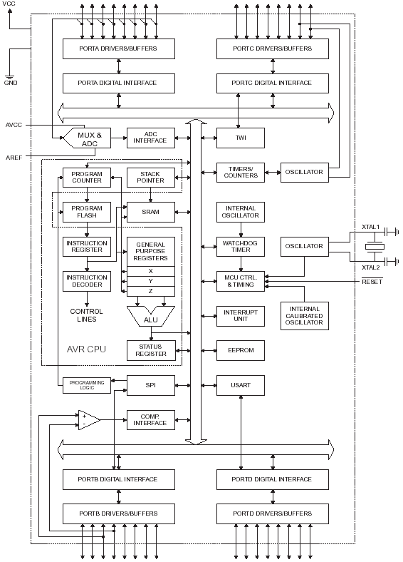

Рисунок 1 – Блок схема ATmega16

Имеется схема работы на стенде EasyAVR5,работающим на ATMega16

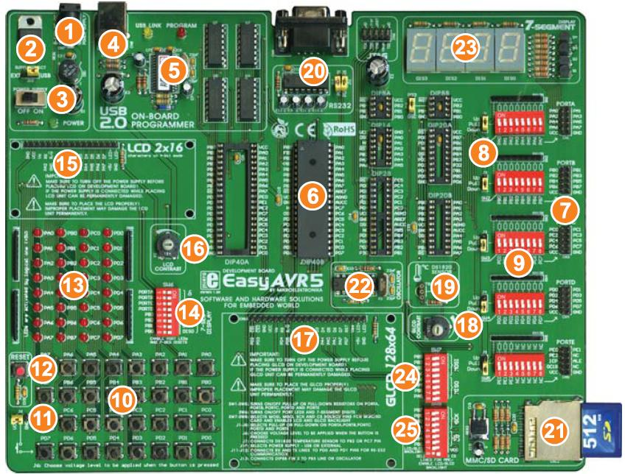

Рисунок 1 – Внешний вид стенда EasyAVR5

Электронное устройство имеет назначение - подсчет числа нажатий на кнопку 0-9 нажатий, сброс, повторение и выводит значение на семиcегментный индикатор). Кнопка подключена к PB4, семигегментный индикатор к PA0-PA7.